**Выполнить практическую работу и прислать по адресу** [**PetrovaT.D.1@yandex.ru**](mailto:PetrovaT.D.1@yandex.ru)

**За апрель аттестованы:**

**1. Нечаев С. –«4»**

**2.Беденков И.- «5»**

**3.Рыбакин В. –«5»**

**4. Коровин Д. «5»**

**5.Терновых Н.-«5»**

**6.Черникин А. «3»**

**7. Коровин Е.-«4»**

**Все остальные не выходят на связь, напишите в своей группе, что у остальных будут проблемы, если они не будут присылать задания!!!**

**Практическое занятие №55.** Применение интеграла к вычислению площадей.

**Основные теоретические сведения**

Фигура, изображённая на рисунке является криволинейной трапецией

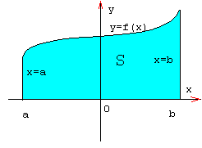

Определение

Криволинейной трапецией называется фигура, ограниченная сверху графиком непрерывной функции *y=f(x),* снизу отрезком [a;b] оси Ох, а с боков отрезками прямых *х=а, х=b*

Площадь криволинейной трапеции можно вычислить с помощью определённого интеграла



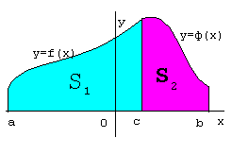Возможно такое расположение:

S = S1 + S2



Возможен следующий случай, когда *f(x)*< 0 на [а,b]

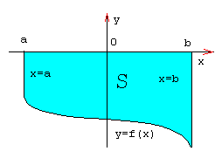



Возможно и такое расположение

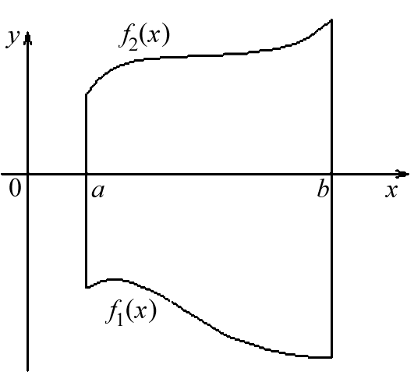S=  
*Задачи на вычисление площадей плоских фигур можно решать по следующему плану:*

1. по условию задачи делают схематический чертёж;
2. представляют искомую фигуру как сумму или разность площадей криволинейных трапеций. Из условия задачи и чертежа определяют пределы интегрирования для каждой составляющей криволинейной трапеции.
3. записывают каждую функцию в виде 
4. вычисляют площадь каждой криволинейной трапеции и искомой фигуры.

**Задания для выполнения:**

|  |  |
| --- | --- |
| ***№ 1*** | ***№ 2*** |
| **Найти площадь фигуры, ограниченной линиями** | |
| а) параболой у = (х + 1)2 , прямой  у = 1 – х и осью Ох.  б) параболой у = х2 – 4х +3 и осью Ох.  в) графиком функции у = sinx , и отрезком [ π ; 2π] оси Ох. | а) параболой у = х ( 2 – х ) и осью Ох.  б) параболой у = 6 х - х2  и прямой  у = х - 4 .  в) графиком функции у = cosxи отрезком  [ ] оси Ох. |